**绵阳交发顺达出租汽车有限公司**

**经营车辆（比亚迪、汉兰达）采购项目竞争性谈判文件**

**项目编号：202207**

**项目名称：经营车辆（比亚迪、汉兰达）采购项目**

**采 购 人：绵阳交发顺达出租汽车有限公司**

**日 期：2022年11月01日**

**目 录**

**第一部分 谈判公告…………………………………………1**

**第二部分 谈判须知…………………………………………6**

**第三部分 采购项目内容及要求 …………………………14**

**第四部分 响应文件递交 …………………………………18**

# 经营车辆（比亚迪、汉兰达）采购

# 项目竞争性谈判公告

根据我司业务需要，拟采购2辆车辆，用于生产经营，并决定对本项目采取竞争性谈判方式确定车辆供应商，欢迎具备条件的供应商参加谈判。

一、项目概况

1.业主单位：绵阳交发顺达出租汽车有限公司

2.项目名称：经营车辆(比亚迪、汉兰达）采购项目

3.项目内容：

（1）采购车辆详情：1辆比亚迪牌秦PLUS EV（2021400KM豪华型纯电动）、1辆丰田牌汉兰达（[2022款 双擎2.5L四驱豪华版 国VI](https://youjia.baidu.com/view/carInfo?seriesId=1632&seriesName=%E8%BE%89%E6%98%82&modelId=a9f5d626fc7c491698c8a86cf2480c77_car_models_aladdin&sa=alapc_4526_series" \t "https://youjia.baidu.com/view/_blank)）。

（2）标段划分：2个标段

|  |  |  |
| --- | --- | --- |
| 标段号 | 采购内容 | 供应（服务）商数量 |
| 一标段 | 1辆比亚迪牌秦PLUS EV（2021400KM豪华型纯电动） | 一家 |
| 二标段 | 1辆丰田牌汉兰达（[2022款双擎2.5L四驱豪华版 国VI](https://youjia.baidu.com/view/carInfo?seriesId=1632&seriesName=%E8%BE%89%E6%98%82&modelId=a9f5d626fc7c491698c8a86cf2480c77_car_models_aladdin&sa=alapc_4526_series" \t "https://youjia.baidu.com/view/_blank)） | 一家 |

（3）交货期：车辆交货时间为合同签订之日起7日之内。

1. 交货方式：送货上门。交货地点为金家林旅游咨询服务中心院内。

（5）质量要求：达到国家或行业现行合格标准和谈判文件要求。

二、资质要求

1.具有法人资格能独立承担民事责任；

2.必须是所参与谈判项目的生产制造商或者是生产制造商授权（直接或者间接）的代理商。

3.具有汽车销售相关资质；

4.参加谈判活动前三年内，在经营活动中没有重大违法记录；

5.具有履行合同所必需的设备和专业技术能力，能够提供先进可靠的产品和良好的售后服务；

6.具有良好的商业信誉和健全的财务会计制度。

7.具备依法纳税和缴纳社会保障资金的良好记录。

8.供应商提供的货物质量必须满足国家和行业标准；

9.法律、行政法规规定的其他条件；

三、报名时间及要求

1.报名时间：截止2022年11月4日下午17点。

2.报名要求：有意参加竞争性谈判的企业请将相关资质材料（营业执照、资质证明、介绍信等盖鲜章）壹份送到绵阳交发顺达出租汽车有限公司预审，同时向绵阳交发顺达出租汽车有限公司缴纳谈判保证金10000.00元。通过资格预审并缴纳保证金后的供应商方可进入谈判程序，逾期未送到，不予接收。

四、谈判文件获取方式、时间、地点

本次采购信息在交发顺达公司官网上以公告形式发布，谈判文件（含谈判公告、谈判须知、项目内容及要求、响应文件）由供应商在网站自行下载。

五、递交响应文件截止时间

2022年11月7日 上午9:30分。

六、谈判时间及地点

1.时间：2022年11月7日上午9:30分

     2.地点：绵阳交发顺达出租汽车有限公司（绵阳市金家林收费站旁旅游咨询服务中心一楼）

**七、联系方式**

业主单位：绵阳交发顺达出租汽车有限公司

     地 址：绵阳市金家林收费站旁旅游咨询服务中心

     联 系 人：彭方于

     联系电话：18981134736

**谈判须知**

一、适用范围

本谈判文件仅适用于本次谈判所叙述的车辆采购项目。

二、定义

1.“采购人”系指采购本项目的绵阳交发顺达出租汽车有限公司。

2.“供应商”系指无条件接受谈判文件的各项要求，具备相应履约能力、相关条件并向谈判小组提交响应文件的供应商。

3.“货物”系指成交供应商按采购文件和合同的要求，向采购人提供车辆。

1. 供应商的要求

**（一）合格供应商的范围**

1.具有独立承担民事责任的能力；

2.有依法缴纳税收和社会保障资金的良好记录；

3.参加采购活动前三年内，在经营活动中没有重大违法记录；

4.完全满足谈判文件的实质性要求；

5.凡具备谈判文件要求资格，有服务能力的供应商均可参加。

6.必须是所参与谈判项目内容的生产制造商或者是生产制造商授权（直接或者间接）的代理商。

7.具有汽车销售相关资质；

8.具有良好的商业信誉和健全的财务会计制度。

9.具备依法纳税和缴纳社会保障资金的良好记录。

10.具有履行合同所必需的设备和专业技术能力，能够提供先进可靠的产品和良好的售后服务；

11.供应商提供的货物质量必须满足国家和行业标准；

12.法律、行政法规规定的其他条件；

**（二）供应商的限制条件**

单位负责人为同一人或者存在直接控股、管理关系的不同供应商，不得参加同一合同项下的采购活动。

1. 谈判代表

谈判代表必须是法定代表人，或持有《法定代表人授权委托书》的被授权代表人。

* * 五、费用

1.欲参与本次谈判的供应商须于2022年11月4日下午17点前向采购人缴纳谈判保证金10000.00元。谈判保证金退还时间为谈判结束后5个工作日。若供应商报名、缴纳谈判保证金后没有参与谈判的，谈判保证金不予退还。若因采购人原因取消采购任务或者参与竞争性谈判的供应商不足三家等原因导致无法开展谈判的，取消任务5个工作日退还保证金；

2.中标供应商在采购人公布中标结果当天下午缴纳履约保证金10000.00元（谈判保证金可转为履约保证金）。履约保证金退还时间为供应商向采购人交付车辆后当天。若中标供应商发生不与采购人签订采购合同、没有在规定时间交付货物等拒绝履约情形的，采购人可没收履约保证金不予退还；

3.无论谈判结果如何，供应商自行承担所有与参加谈判有关的全部费用。

* * 六、响应文件**（参与谈判的供应商必须提交的材料）**

1. **响应文件的组成**

**1.资质文件**

（1）企业基本情况介绍；

（2）《营业执照》副本复印件、《税务登记证》副本复印件、《组织机构代码证》副本复印件。（三证合一的请提供营业执照副本复印件）；

（3）银行开户许可证复印件、法定代表人身份证明、法定代表人身份证复印件、委托代理人身份证复印件、授权委托书；

（4）供应商认为有必要提交的有关企业信誉、荣誉证书及获奖资料等复印件；

上述文件均需加盖公章。

**2.技术文件**

（1）车辆技术参数等信息；

（2）服务质量承诺，内容必须包括提车时间、提车方式及售后服务质量承诺等内容；

**3、商务文件**

（1）谈判函；

（2）报价文件、投标产品点对点应答表等；

（3）供应商认为须提交的其他资料。

（二）响应文件编制要求

1.响应文件由上述顺序组成，密封装订成册。

2.响应文件一式两份，其中正本一份，副本一份。如果正本与副本不符，以正本为准。响应文件应字迹清楚、内容齐全、数字准确、不应有涂改增删处。如修改时，修改处须有响应文件全权代表印章。

3.响应文件必须用不褪色的墨水填写或打印，并注明“正本”、“副本”字样。响应文件正副本均须采用A4纸装订且胶装成册，不得出现散页、重页、掉页现象，不得采用活页夹装订。外封套应写明：供应商的全称、地址、邮编、项目编号及项目名称，并在骑缝上加盖公章。

4.响应文件中报价表必须加盖供应商公章。

5.供应商在提交响应文件截止时间前，可以对所提交的响应文件进行补充、修改或者撤回。补充、修改的内容作为响应文件的组成部分。补充、修改的内容与响应文件不一致的，以补充、修改的内容为准。

（**三）响应文件递交时间**

必须在2022年 11月7日上午9:30分前送达谈判地点。

七、报价要求：

1.所有报价均以人民币报价。

2.供应商要按报价表(统一格式)的内容填写单价、总价及其他事项，并加盖供应商公章和全权代表签章。

3.本次谈判报价为固定总值报价（含税），为完成本次符合采购人要求的全部费用。本次投标最高限价为：一包最高限价13.88万元；二包最高限价31.48万元。

4.本次谈判采用二轮（最终）报价法，供应商递交的响应文件中的报价为第一轮报价。

5.不接受任何选择报价，只允许有一个报价和一个方案，任何有选择性的报价和方案将不予接受。

6.本项目所发生的一切费用均应包括在总报价中。若有漏报或缺报，视为该项费用已包括在其它项目中，谈判报价的总价和单价不做调整。

八、评审工作程序

1.供应商全权代表向谈判小组递交响应文件

2.谈判小组审阅响应文件：

谈判小组依据谈判文件的规定，采购对响应文件的有效性、完整性和对谈判文件的响应程度进行审查，以确定是否对谈判文件的要求做出实质性响应。未对谈判文件做实质性响应的供应商，不得进入具体谈判程序。

3.按签到顺序决定供应商谈判顺序。

4.谈判开始，与供应商洽谈各项内容：

谈判小组所有成员集中与单一供应商按照签到顺序分别进行谈判。谈判小组可根据供应商的报价，响应内容及谈判的情况，给予每个正在参加谈判的供应商相同的机会。

谈判结束后，参加谈判的供应商应当对谈判的承诺和最终报价以书面形式确认，并由全权代表签章。

5.由谈判小组采用最低评标价法法对供应商提供的响应文件和最后报价进行评比。

6.确定成交供应商，发放成交通知书并于公司网站公告中标情况。

7.采购人与成交供应商签订合同。

九、谈判内容

采购项目的价格、售后服务等内容。

十、评审原则与评审方法

**（一）评审原则**

本次谈判遵循公开透明、公平竞争、公正和诚实信用的原则。谈判小组成员按照客观、公正、审慎的原则，根据谈判文件规定的评审程序、评审方法和评审标准进行独立评审。未实质性响应谈判文件的响应文件按无效响应处理，并告知提交响应文件的供应商。

1. **评标办法**

1.本次竞争性谈判采用最低评标价法。经供应商报价后，报价最低者中标，若出现报价相同则取服务质量更优的供应商为中标供应商。若中标供应商放弃成交的，则按谈判评审的结果顺位选择第二位的供应商作为中标供应商。

2.评审报告应当由谈判小组全体人员签字认可。谈判小组成员对评审报告有异议的，谈判小组按照少数服从多数的原则推荐成交候选供应商，采购程序继续进行。对评审报告有异议的谈判小组成员，应当在报告上签署不同意见并说明理由，由谈判小组书面记录相关情况。谈判小组成员拒绝在报告上签字又不书面说明其不同意见和理由的，视为同意评审报告。

**（三）评审标准**

谈判小组成员按照客观、公正、谨慎的原则，根据谈判文件规定的评审程序、评审方法和评审标准进行独立评审。根据排名先后确定成交候选供应商。

十一、谈判小组

谈判小组由行政管理部负责人彭方于、需求部门负责人王飞；财务部负责人赵佳；运营管理部负责人廖银松；安全管理部负责人赵思翔组成。现场监督：监事周飞宇；纪检委员杜娟。

十二、谈判评审纪律

1.谈判小组成员内部讨论的情况和意见必须保密，任何人不得以任何形式透露给供应商或与供应商有关的单位或个人；

2.在谈判过程中，供应商不得以任何形式对谈判小组成员进行旨在影响谈判结果的私下接触，否则取消其谈判资格；

3.谈判小组采用以及与谈判有关的人员应当对评审情况和评审过程中获悉的国家秘密、商业秘密予以保密。

十三、无效报价情况说明

响应文件有下列情形之一的，应当按照无效响应文件处理：

1.在规定的截止时间之后递交的；

2.未按采购文件规定要求密封、签署、盖章的；

3.不具备采购文件中规定的资格要求的；

4.未全部响应采购文件规定的实质性要求的；

5.报价超过本谈判文件规定的最高限价的；

6.不符合法律、法规规定的其他情形。

十四、对响应文件的修正

1.谈判时，响应文件中谈判报价表内容与响应文件中明细表内容不符的，以谈判报价表为准。

2.响应文件的大写和小写金额不一致的，以大写金额为准；总价金额与按单价汇总金额不一致的，以单价金额计算结果为准；单价金额小数点有明显错位的，应以总价为准，并修改单价。

3.供应商不同意以上修正，则其响应文件将被拒绝。

十五、成交通知

1、公司以书面形式通知所选定的成交供应商，并于公司网站公告。

2、成交通知书将是合同的一个组成部分。

十六、有下列情况之一采购人可以取消供应商资格或单方解除合同：

1.供应商提供的货物价格、质量或服务质量承诺等不符合谈判文件要求和供应商承诺的；

2.收到成交通知书，不按时与采购人签订合同的；

3.不履行双方签订合同事项的。

**采购项目内容及要求**

一、采购项目说明

1.本项目为绵阳交发顺达出租汽车有限公司根据公司业务需要，采购一批经营车辆。

2.本采购项目总预算：45.36万元。

二、采购预算

|  |  |  |  |  |
| --- | --- | --- | --- | --- |
| 序号 | 标段号 | 产品名称及型号 | 单车购置预算价（万元） | 备注 |
| 1 | 一标段 | 1辆比亚迪牌秦PLUS EV（2021400KM豪华型纯电动） | 13.88 | 不含上户上牌费、税费 |
| 2 | 二标段 | 1辆丰田牌汉兰达（[2022款双擎2.5L四驱豪华版 国VI](https://youjia.baidu.com/view/carInfo?seriesId=1632&seriesName=%E8%BE%89%E6%98%82&modelId=a9f5d626fc7c491698c8a86cf2480c77_car_models_aladdin&sa=alapc_4526_series" \t "https://youjia.baidu.com/view/_blank)） | 31.48 | 不含上户上牌费、税费 |

三、商务要求

1.车辆保修期3年或10万公里。

2.纯电动车辆终身质保电池。

四、技术参数要求

比亚迪牌秦PLUS EV（2021400KM豪华型纯电动）、丰田牌汉兰达（[2022款双擎2.5L四驱豪华版 国VI](https://youjia.baidu.com/view/carInfo?seriesId=1632&seriesName=%E8%BE%89%E6%98%82&modelId=a9f5d626fc7c491698c8a86cf2480c77_car_models_aladdin&sa=alapc_4526_series" \t "https://youjia.baidu.com/view/_blank)）车辆标准规格、参数。

1.比亚迪牌秦PLUS EV（2021 400KM豪华型 纯电动）技术参数：

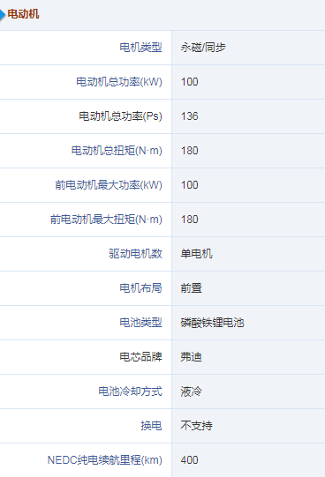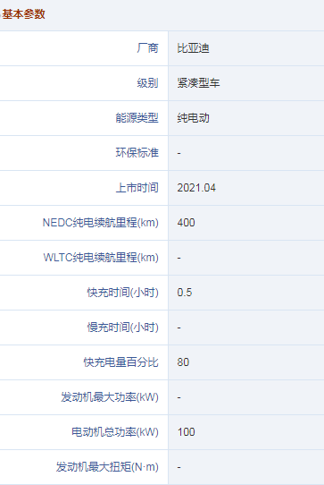

2.丰田牌汉兰达[2022款 双擎2.5L四驱豪华版 国VI](https://youjia.baidu.com/view/carInfo?seriesId=1632&seriesName=%E8%BE%89%E6%98%82&modelId=a9f5d626fc7c491698c8a86cf2480c77_car_models_aladdin&sa=alapc_4526_series" \t "https://youjia.baidu.com/view/_blank)

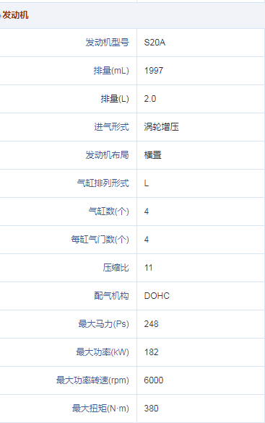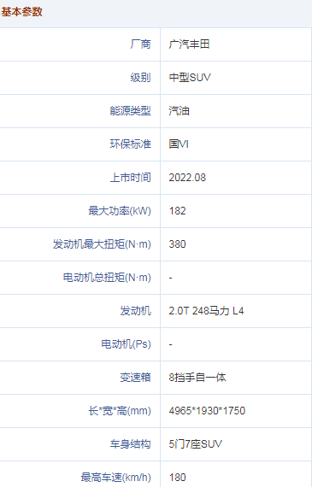

**响应文件递交**

1. 响应文件内容

参与谈判的供应商需按照谈判须知的第六条相应文件按顺序逐一准备并递交响应文件。

二、部分响应文件格式

为方便各维保供应商递交响应文件，对部分文件统一格式，其他未列格式的文件由各供应商自行提供。

**谈 判 函**

**________________ :**

___________(供应商全称)授权_______________(全权代表姓名)_____________(职务、职称)为全权代表，参加贵方组织的______________(项目编号、项目名称)谈判的有关活动，并对___________进行报价。为此：

1.我方承诺已经具备：

（1）具有独立承担民事责任的能力；

（2）具有良好的商业信誉和健全的财务会计制度；

（3）具有履行合同所必需的设备和专业技术能力；

（4）有依法缴纳税收和社会保障资金的良好记录；

（5）法律、行政法规规定的其他条件。

2.我方承诺坚决不做以下行为：

（1）提供虚假材料谋取中标、成交的；

（2）采取不正当手段诋毁、排挤其他供应商的；

（3）与采购人、其他供应商恶意串通的；

（4）向采购人行贿或者提供其他不正当利益的；

（5）在谈判采购过程中与采购人进行协商谈判的；

（6）拒绝有关部门监督检查或者提供虚假情况的。

3.完全满足谈判文件中全部实质性要求。

4.提供规定的全部响应文件：正本 份、副本 份；

5.保证遵守谈判文件中的有关规定。

6.保证严格执行双方所签的采购合同，并承担合同规定的责任义务。

7.愿意向贵方提供任何与谈判有关的资料、情况和技术资料。

8.本报价响应文件自谈判之日起 日内有效。

9.与本谈判有关的一切来往通讯请寄：

地址：_____邮编：______电话：_______传真：______

供应商全称（公章）：

全权代表（签字或盖章）：

日 期：

**企业基本情况表**

|  |  |  |  |  |  |
| --- | --- | --- | --- | --- | --- |
| 单位名称 |  | | | 邮政编码 |  |
| 地址 |  | | | 联系电话 |  |
| 法人代表 |  | 公司负责人 |  | | |
| 注册资金 |  | 营业执照号码 |  | | |
| 注册机关 |  | 注册时间 |  | | |
| 人员  情况 |  | | | | |
| 公司主营业务 |  | | | | |

**报价表**

谈判供应商名称：__________________

单位：元

|  |  |  |  |  |  |
| --- | --- | --- | --- | --- | --- |
| 项号 | 名称 | 单价 | 数量 | 单位 | 总价 |
| 1 |  |  |  |  |  |
| 2 |  |  |  |  |  |
| 3 |  |  |  |  |  |
| 4 |  |  |  |  |  |
| 5 |  |  |  |  |  |
| 6 |  |  |  |  |  |
| 7 |  |  |  |  |  |
| …… |  |  |  |  |  |
| 总价 | | | | |  |

**备注:1.投标人的投标报价应当包括除采购人自行缴纳的上户上牌费、车辆购置税、保险以外的全部费用。合同执行期间，中标价将不作调整。**

**2.本项目报价为含税价，由供应商开具合法合规的增值税专用发票予以采购方。**

投标供应商代表签字：_______________

职务：_________日期：__________

公章：_________________________

**二轮报价表**

谈判供应商名称：__________________

单位：元

|  |  |  |  |  |  |
| --- | --- | --- | --- | --- | --- |
| 项号 | 名称 | 单价 | 数量 | 单位 | 总价 |
| 1 |  |  |  |  |  |
| 2 |  |  |  |  |  |
| 3 |  |  |  |  |  |
| 4 |  |  |  |  |  |
| 5 |  |  |  |  |  |
| 6 |  |  |  |  |  |
| 7 |  |  |  |  |  |
| …… |  |  |  |  |  |
| 总价 | | | | |  |

**备注:1.投标人的投标报价应当包括除采购人自行缴纳的上户上牌费、车辆购置税、保险以外的全部费用。合同执行期间，中标价将不作调整。**

**2.本项目报价为含税价，由供应商开具合法合规的增值税专用发票予以采购方。**

投标供应商代表签字：_______________

职务：_________日期：__________

公章：_________________________

**投标产品点对点应答表（商务、技术、售后服务部分）**

投标供应商名称：

|  |  |  |  |  |  |  |  |
| --- | --- | --- | --- | --- | --- | --- | --- |
| 序号 | 货物名称 | 招标要求 | 投标应答 | 品牌/型号 | | 偏离说明 | 备注 |
| 商务部分（指资格要求等） | | | | | | | |
|  |  |  |  |  | |  |  |
|  |  |  |  |  | |  |  |
|  |  |  |  |  | |  |  |
| 技术部分 | | | | | | | |
|  |  |  |  |  | |  |  |
|  |  |  |  |  | |  |  |
|  |  |  |  |  | |  |  |
| 售后服务及其他 | | | | | | | |
|  |  |  |  |  |  | |  |
|  |  |  |  |  |  | |  |
|  |  |  |  |  |  | |  |

注：不如实填写负偏离情况的响应文件将视为虚假材料。

投标供应商代表签字：

职务：_____________日期：_____________

公章：

**售后服务承诺**

（投标人根据项目要求自行编写）

**致： ：**

## 法定代表人身份证明

投标人名称：

单位性质：

地址：

成立时间： 年 月 日

经营期限：

姓名： 性别： 年龄： 职务：

系 （投标人名称）的法定代表人。

特此证明。

附：法定代表人身份证复印件

投标人： （盖章）

法定代表人签字：

年 月 日

注：法定代表人亲自投标而不委托代理人投标适用。

## 法定代表人授权书

绵阳交发顺达出租汽车有限公司：

本授权声明： （投标人名称）（法定代表人姓名、职务）授权 （被授权人姓名、职务）为我方参加“ 项目”（招标编号： ） （标段号）标段投标活动的合法代表，以我方名义全权处理该项目有关投标、签订合同以及执行合同等一切事宜。

特此声明。

附：法定代表人和被授权人身份证复印件。

法定代表人签字或加盖个人名章：

授权代表签字：

投标人名称： （盖章）

日 期：

注：法定代表人不亲自投标而委托代理人投标适用。